养老目标基金购买者调研
研究报告

基于 200 份回传问卷
研究主题：购买路径、产品认知、下滑曲线、持有行为与投资者教育需求
可视化优化版 | v0.2｜数据与结论口径保持不变

项目编号 | PROJ-OTF-001
分析编号 | ANALYSIS-OTF-200-001
问卷版本 | INS-OTF-SURVEY-001 v0.2.0
分析日期 | 2026-07-24
文档状态 | 内部最终分析稿（外发前需人工发布审核）
说明：本报告描述本次回传答卷，不代表全部养老目标基金购买者；不构成产品推荐、适当性判断或投资建议。

执行摘要
一句话结论
本次购买者样本并非“完全不了解”，而是处在“知道一些、关键边界仍不稳定”的中间状态：四道知识题全部答对仅 20.0%，购买前主动比较下滑曲线仅 3.5%；信息改进重点应从泛化产品介绍转向“如何选、配置怎样变、当前风险是什么、波动时如何理解”。

四个需要记住的数字
20.0%  四题全部答对  40/200 | 3.5%  主动比较下滑曲线  7/200 | 59.5%  未看或找不到曲线  119/200 | 31.0%  首要信息需求  未来配置/下滑曲线

核心判断：结论、证据与含义
判断 | 最关键证据 | 对业务与研究的含义
买过不等于稳定理解 | 产品类型两题均答对 39.5%；四题全部答对 20.0% | 产品说明应从单一术语介绍升级为跨概念、跨风险边界的理解支持
下滑曲线存在行为与自报落差 | 主动比较 3.5%；提示后自报影响 51.0% | 不能合并为“使用率”；下一步需用材料任务或行为观察验证
触发关注与最终判断分层 | 触发前三为品牌、费率、表现；最终首位为风险类型 | 入口信息负责吸引注意，核心信息必须继续支持匹配判断
持有期解释仍有缺口 | 59.5% 未查看或想看但找不到；首要需求为未来配置 | 解释应延伸到当前配置、未来变化、调整原因和风险边界

三个优先动作
1. 购买说明分三层：类型匹配、当前与未来配置、风险边界。
2. 持有期突出当前配置、未来变化与调整原因，并在配置变化和市场波动时解释。
3. 投教优先采用年龄/退休年份示例、资产配置表、简短说明与 FAQ；IMA 只作次级入口。

一、研究目标与分析口径

1.1 研究目标
- 还原养老目标基金购买者最近一次购买时的触发、信息来源、比较过程和关键决策依据。
- 了解购买者能否识别自己所购产品属于目标日期或目标风险类型，并如何理解对应的选择逻辑。
- 了解购买者在购买前后是否接触、查看和使用过下滑曲线，以及对其作用和风险边界的理解。
- 识别购买后的持有行为、面对波动时的判断方式，以及仍需要的产品解释和陪伴信息。

1.2 样本与数据来源
本报告分析业务方于 2026 年 7 月 24 日回传的 200 份匿名问卷答卷。200 人均同意参与，并自报目前或过去持有过养老目标基金；其中目前仍持有 144 人（72.0%），已全部赎回 50 人（25.0%），不确定 6 人（3.0%）。
样本特征 | 人数 | 比例
18—29 岁 | 33 | 16.5%
30—39 岁 | 63 | 31.5%
40—49 岁 | 70 | 35.0%
50—59 岁 | 34 | 17.0%
基金投资经验不足 1 年 | 27 | 13.5%
基金投资经验 1—3 年 | 81 | 40.5%
基金投资经验 4—6 年 | 40 | 20.0%
基金投资经验 6 年以上 | 52 | 26.0%

未提供抽样框、发行渠道结构或总体分布，因此本报告不加权、不作总体推断，也不使用显著性检验。年龄分群只作方向性比较，不生成正式客户标签。

1.3 数据有效性与校正
检查项 | 结果 | 处理
硬排除 | 0 份 | 未发现未同意、明显不符合资格、无实质数据或确认重复等硬排除情形
速度复核 | 12 份 | 答题时长低于批次中位数的三分之一；不因单一速度信号删除，另做敏感性分析
互斥逻辑冲突 | 94 份 | 平台未启用互斥逻辑；互斥项与实质选项并存时，只移除互斥项并保留实质选择
字段映射 | 0 个问题 | 35 个题组均可映射到问卷规格
高缺失/完全重复 | 均为 0 | 未触发排除
分析状态 | ANALYSIS_READY_WITH_LIMITS | 可用于内部分析，但外发前仍需人工复核

剔除 12 份速度标记后的关键指标与全部 200 份相比，绝对差异为 0.2—2.2 个百分点，主要结论稳定。平台 IP、地区、设备、浏览器 UA 等元数据未进入分析，也未在交付物中保留。
开放题使用边界
Q29 共 39 人作答，但出现完全相同表述的重复记录。本报告只保留轻量主题计数，不将开放题原文作为独立真实性证明，也不作为受访者逐字引语。

二、购买路径：用户如何接触、比较并决定购买

2.1 首次接触渠道与决策角色
首次接触渠道较为分散：第三方基金销售平台与银行/客户经理并列第一，均为 37/200（18.5%）；新闻、短视频或其他网络内容为 34/200（17.0%）；亲友介绍为 27/200（13.5%）；基金公司自有渠道为 25/200（12.5%）。单一渠道没有形成绝对主导。
在最终决定角色上，主要由本人决定为 68/200（34.0%）；主要听取或与客户经理/专业人员共同决定合计 69/200（34.5%）；与家人共同决定或主要听取亲友建议合计 57/200（28.5%）。这意味着信息设计既要支持个人判断，也要考虑专业人员和家庭共同决策的转述场景。

2.2 购买触发、看到的信息与主动比较
阶段 | 前三项 | 研究解释
购买触发（多选） | 品牌/团队 31.5%；费率或 Y 份额 26.0%；历史表现 25.5% | 更像进入关注范围的触发器
购买前看到（多选） | 基金名称/目标年份 61.0%；风险类型 53.5%；历史表现 48.5% | 曝光不等于认真比较或理解
购买前主动比较（多选） | 退休年份 43.5%；风险类型 40.0%；历史表现 37.5% | 更接近主动判断过程
最终最重要（单选） | 风险类型 20.5%；历史表现 13.0%；退休年份 11.0% | 单一关键判断中风险匹配居首

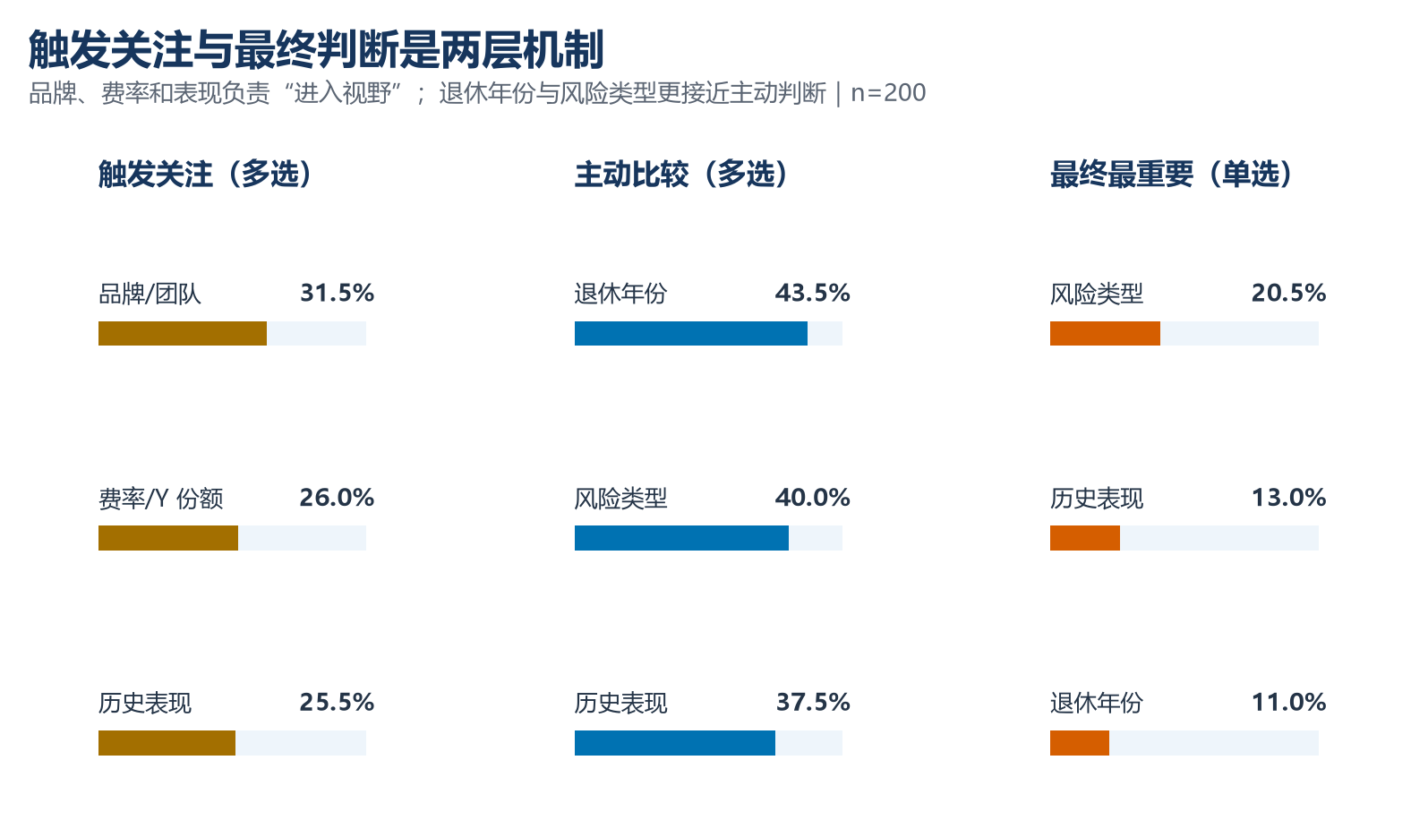
图 1 购买触发、主动比较与最终判断的前三项；Q6/Q8 为多选，Q9 为单选（n=200）
研究回答（RQ-001 / RQ-004）
购买路径存在“两层结构”：品牌、费率和历史表现更容易触发关注；进入比较后，退休年份和风险类型更接近用户主动判断标准。后续产品信息不宜只围绕吸引点击的入口因素，还要帮助用户完成类型与个人情况的匹配判断。

三、产品类型认知：买过不等于理解稳定

3.1 主观认知与客观知识题
用户对“目标日期型/目标风险型”的主观熟悉程度并不高：仅 35/200（17.5%）认为自己比较了解并能向别人解释；66/200（33.0%）表示大概知道但说不清楚；49/200（24.5%）听说过但不了解区别；其余为以前未听说或不确定。
客观知识题结果同样显示理解并不稳定。目标日期含义答对 60.0%，目标风险含义答对 61.5%，但两题同时答对仅 39.5%；再加入下滑曲线含义与风险边界两题后，四题全部答对仅 20.0%。
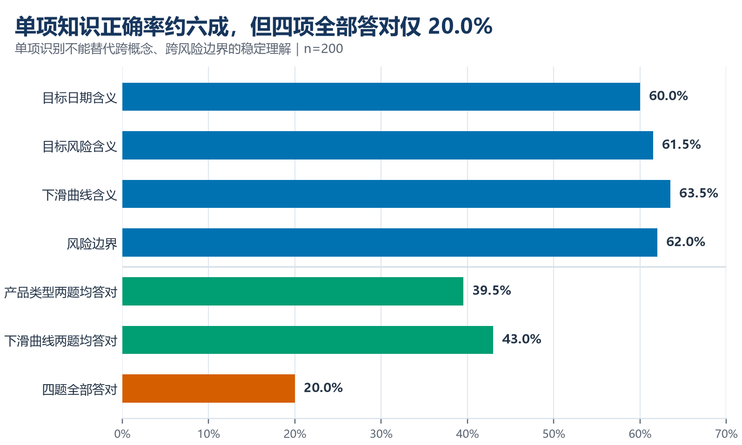
图 2 单项正确率与组合掌握率必须分开解释（n=200）
研究回答（RQ-002）
本次购买者样本并非完全不了解产品，而是对单个概念有一定识别、但跨概念的稳定理解不足。报告因此分别呈现“听说过、主观觉得了解、知识题答对”，不把其中任何一个口径替代另一个。

四、下滑曲线：主动比较弱，提示后自报使用高

4.1 知晓、查看、使用与理解必须分开
层次 | 结果 | 含义
听说过 | 125/200（62.5%） | 至少听说过，但不代表看过或理解
购买前看过 | 88/200（44.0%） | 包括大致看过或认真看过
持有期看过 | 60/200（30.0%） | 至少查看过一次
购买前主动比较过 | 7/200（3.5%） | 自然购买比较中的主动使用非常低
提示后自报影响过决策 | 102/200（51.0%） | 直接询问时的回忆性自报，不能与主动比较率合并
两道相关知识题均答对 | 86/200（43.0%） | 作为理解口径，与看过和自报使用分开

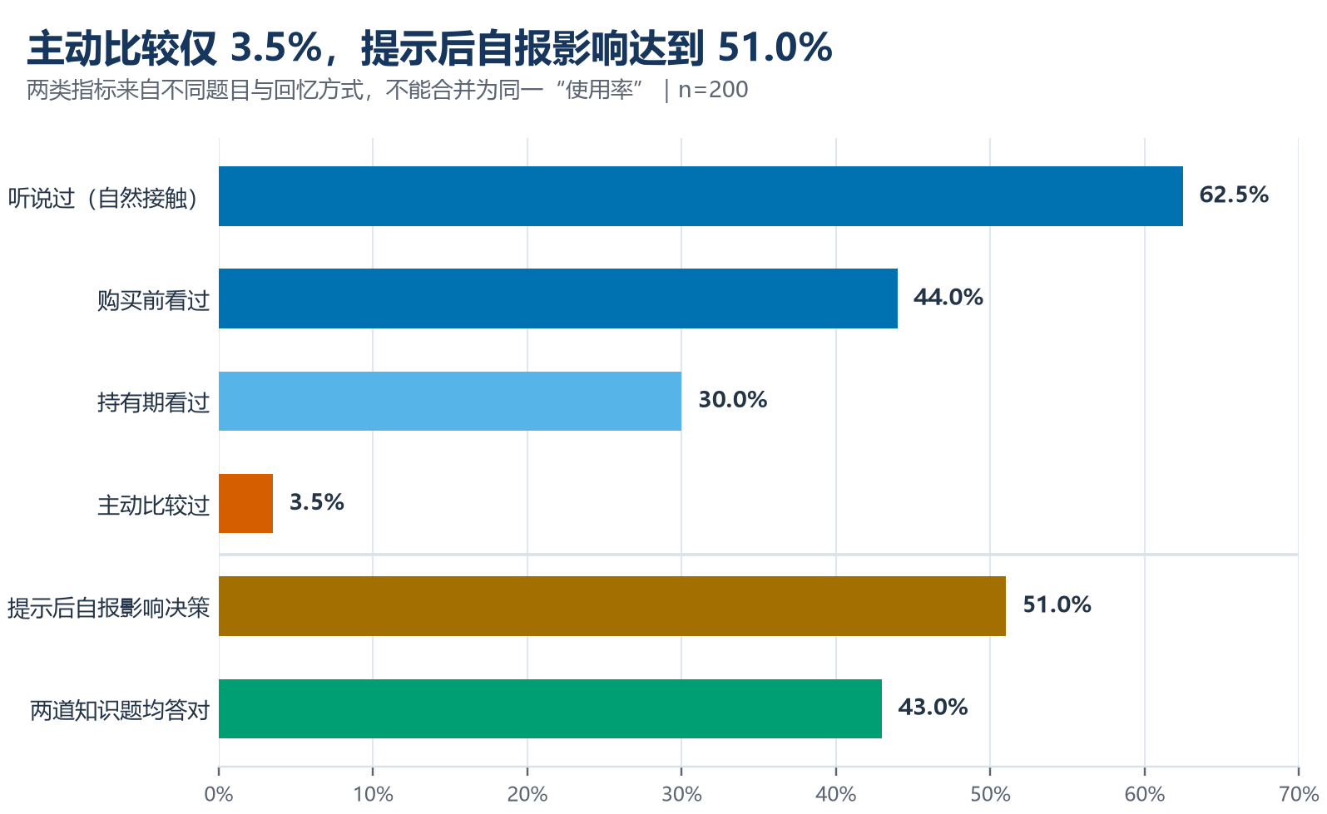
图 3 自然接触、主动行为、提示后自报与知识理解使用不同口径（n=200）
持有期间，85/200（42.5%）从未查看下滑曲线，34/200（17.0%）想看但不知道在哪里看，合计 119/200（59.5%）。这说明下滑曲线既存在认知问题，也存在信息可发现性问题。
研究回答（RQ-003）
HYP-002 得到部分支持，但存在明显口径矛盾：主动比较率只有 3.5%，提示后自报影响决策却达到 51.0%。更稳妥的解释是，下滑曲线并非多数用户在自然购买过程中主动调用的信息，但在被提示后，一部分人会把它纳入事后回忆或宽泛的决策解释。后续应通过材料理解任务或行为观察验证，而不是继续追问“有没有用”。

五、持有行为：波动时先找信息，长期陪伴仍有缺口

5.1 持有与调整
经互斥项校正后，99/200（49.5%）表示一直持有、没有调整；71/200（35.5%）曾定投或追加；部分赎回与全部赎回均为 32/200（16.0%）；16/200（8.0%）曾转换为其他基金或养老产品。因该题为多选，比例之和可超过 100%。
面对较大净值波动时，61/200（30.5%）会先查询信息或咨询他人再决定是否操作，46/200（23.0%）继续持有且没有操作，22/200（11.0%）追加，28/200（14.0%）部分或全部赎回。信息解释在行为发生前具有明显的决策支持位置。

5.2 波动理由与配置查看
在经历过波动的适用人群中（n=157），把产品视为长期养老投资、愿意继续持有与理解净值波动可能正常均为 69/157（43.9%）；同时，58/157（36.9%）担心继续亏损，27/157（17.2%）不清楚为什么下跌。长期定位与短期焦虑可以同时存在。
对当前资产配置变化的查看也不稳定：偶尔查看 29.0%，主要在市场波动较大时查看 24.0%，定期查看 14.0%；从未查看或想看但找不到入口合计 30.0%。
研究回答（RQ-005）
持有者并非只关心收益数字。波动时，很多人先寻找解释再决定是否操作；因此持有期内容需要回答“为什么变、现在风险多大、未来怎样变”，同时避免把解释材料写成具体的加仓、持有或赎回建议。

六、信息需求与投资者教育建议

6.1 用户最希望补充什么
最希望补充的信息前三位为：未来配置如何变化/下滑曲线 62/200（31.0%）、当前资产配置和风险水平 52/200（26.0%）、如何根据退休年份或风险类型选择 51/200（25.5%）。持有期不确定性则集中在未来配置变化 27.5%、当前风险 26.0% 和调整配置的原因 22.5%。
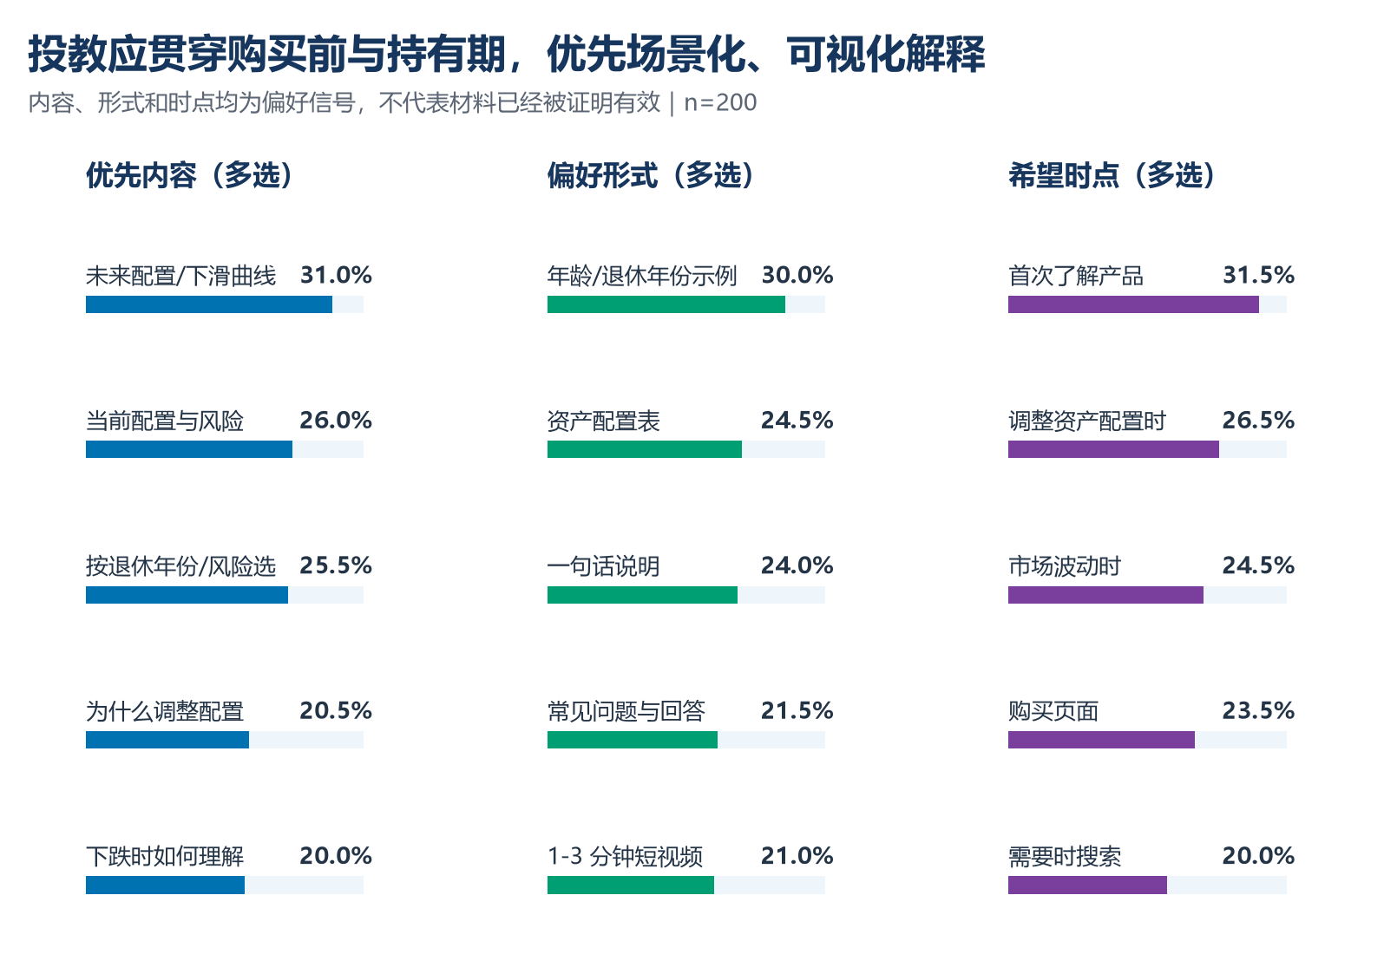
图 4 投资者教育的优先内容、偏好形式与希望时点（多选，n=200）

6.2 建议的投教内容框架
模块 | 需要解决的问题 | 建议内容 | 边界
A. 我该选哪类 | 目标日期型与目标风险型如何匹配个人情况 | 一段简明区别说明 + 年龄/退休年份示例 + 2 道理解题 | 不替用户做适当性判断
B. 基金会怎样变 | 下滑曲线、当前配置与未来配置路径 | 资产配置表 + 简化下滑曲线 + 调整原因 | 明确配置路径不等于收益路径
C. 当前风险是什么 | 降低高波动资产是否意味着没有风险 | 单独的风险边界说明 + 市场波动场景问答 | 不承诺收益或本金安全
D. 持有中发生什么 | 调整、波动、追加与赎回规则如何理解 | 配置调整通知 + FAQ + 可找到的规则入口 | 不推荐具体操作时点
E. 账户与份额 | Y 份额和个人养老金账户规则 | 只呈现经金融事实审核的规则说明 | 上线前继续做事实与合规复核

6.3 建议的形式与触达时点
形式上，年龄/退休年份示例（30.0%）、资产配置表（24.5%）、一句话说明（24.0%）居前，说明投教应把抽象术语转换为具体个人情境和可视化配置。时点上，首次了解产品（31.5%）、基金调整资产配置时（26.5%）和市场波动较大时（24.5%）居前，表明投教需要贯穿购买前与持有期。

6.4 IMA 知识库的合适位置
本次样本中，自行搜索知识库的形式偏好为 17/200（8.5%），低于示例、表格、简短说明和 FAQ。因此 IMA 更适合放在核心解释之后，作为“如果想进一步了解金融常识，可继续搜索”的次级入口，而不是替代问卷内的必要解释。
可保留的桥梁：易方达基金 IMA 知识库（了解更多）。当前工作流不启用 IMA 自动检索，不追踪点击或阅读时长。

6.5 如何验证投教是否有效
1. 材料上线前：让用户阅读原版与改版材料，使用同口径知识题比较目标日期/目标风险、下滑曲线和风险边界的理解差异。
2. 材料上线后：关注关键误解率、信息是否能找到、用户能否用自己的话正确解释；点击、停留或表示喜欢只作为过程信号。
3. 年龄分群只用于原型优先级：例如 18—29 岁更偏好短视频，50—59 岁更偏好年龄示例和资产配置表；正式上线前仍需做材料测试。
研究回答（RQ-006）
投资者教育的主线应从“普及更多术语”转为“支持具体判断”：首次了解时帮助选类型，购买页说明配置与风险，配置调整和市场波动时解释变化，最后再通过 IMA 等知识库承接深入学习。

七、年龄分群：只作方向性设计线索
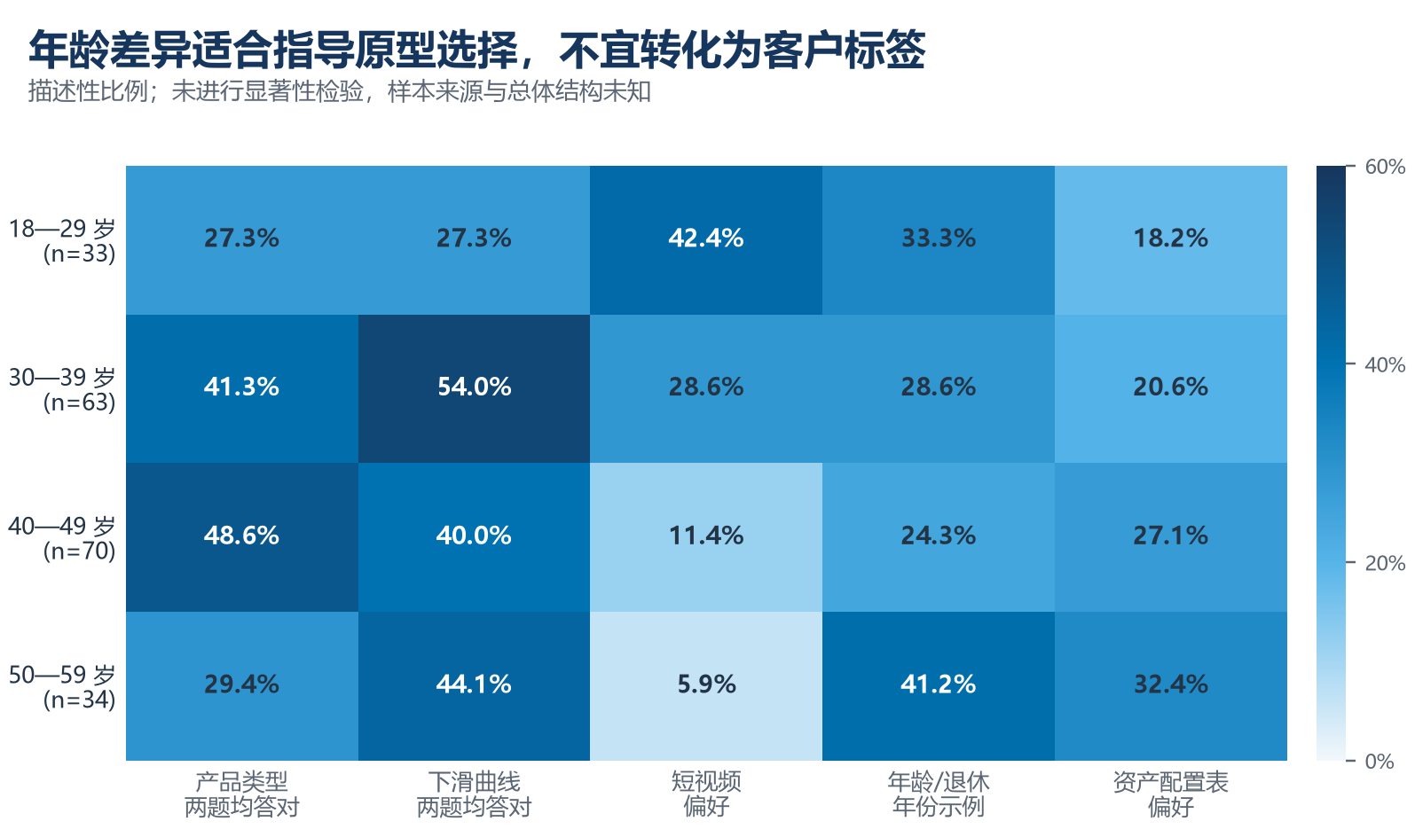
图 5 年龄组的认知与形式偏好仅作描述性比较，不用于客户打标
年龄组 | n | 产品类型两题均答对 | 下滑曲线两题均答对 | 更突出的方向性线索
18—29 岁 | 33 | 27.3% | 27.3% | 短视频偏好 42.4%；选择逻辑需求 33.3%
30—39 岁 | 63 | 41.3% | 54.0% | 下滑曲线需求 33.3%；当前配置/风险 30.2%
40—49 岁 | 70 | 48.6% | 40.0% | 下滑曲线需求 37.1%；Y 份额规则 20.0%
50—59 岁 | 34 | 29.4% | 44.1% | 年龄示例 41.2%；资产配置表 32.4%

上述差异没有经过显著性检验，且样本来源未知。它们可以帮助下一轮材料设计选择不同原型，但不能写成稳定的人群特征，也不能用于客户打标。

八、假设检验结论
假设 | 状态 | 主要证据 | 解释边界
HYP-001 | 支持 | Q17/Q18 同时答对 79/200（39.5%）；单题正确率分别为 60.0% 和 61.5%。 | 知识题正确率只描述本次样本，不等于全部购买者认知水平。
HYP-002 | 部分支持，存在矛盾证据 | 购买前主动把下滑曲线纳入比较仅 7/200（3.5%），但直接询问时有 102/200（51.0%）称其影响过决策。 | 不同题目提示强度和回忆方式不同，不能合并为单一使用率。
HYP-003 | 在主动比较口径下不支持 | 主动比较中，退休年份 43.5%、风险类型 40.0%，均高于历史业绩 37.5%；最终最重要因素也是风险类型居首（20.5%）。 | 购买触发仍更多出现品牌/团队（31.5%）、费率/Y 份额（26.0%）和历史表现（25.5%），说明触发与最终判断并非同一层。
HYP-004 | 支持 | 持有期不确定性前三为未来配置变化 27.5%、当前风险 26.0%、配置调整原因 22.5%；最希望补充的内容首位是下滑曲线（31.0%）。 | 多选比例描述需求频次，不代表内容有效性或业务优先级已经获批。

九、发现—洞察—建议链路

9.1 购买者对养老目标基金存在“知道一些、但关键边界不稳定”的中间状态；单纯增加术语曝光不足以替代理解验证。
证据来源：FINDING-OTF-001 购买经历并未转化为稳定的产品类型与风险边界理解；FINDING-OTF-002 下滑曲线在主动比较中弱，但直接提示后自报使用并不低
其他可能解释：知识题本身的难度和题干理解会影响正确率；本次样本来源未知，不能代表市场总体
建议 REC-OTF-001｜HIGH
在购买说明中采用“先判断类型与匹配逻辑—再看当前配置与未来变化—最后明确风险边界”的三层信息顺序。 验证方式：以改版前后同口径知识题比较理解结果，并记录阅读负担。

建议 REC-OTF-003｜HIGH
投教优先解释目标日期/目标风险的选择逻辑、下滑曲线、当前风险与市场波动边界，采用年龄/退休年份示例、资产配置表和简短问答组合。 验证方式：使用教育前后同口径理解题或材料版本对比，验证是否减少误解；不能只看点击率。

9.2 吸引购买的入口信息与支撑最终判断的信息不同：品牌、费率和历史表现更像触发器，风险类型和退休年份更接近主动判断标准。
证据来源：FINDING-OTF-003 购买触发与最终判断依据分成两层
其他可能解释：回忆偏差可能使回答者用当前理解重构过去决策；多选触发与单选最重要因素的题型不同
建议 REC-OTF-001｜HIGH
在购买说明中采用“先判断类型与匹配逻辑—再看当前配置与未来变化—最后明确风险边界”的三层信息顺序。 验证方式：以改版前后同口径知识题比较理解结果，并记录阅读负担。

9.3 投教不应只发生在购买前；配置变化和市场波动是持有人重新理解产品机制的关键时点。
证据来源：FINDING-OTF-004 持有期的信息缺口集中在当前风险、未来配置和调整原因；FINDING-OTF-005 投教更适合从具体情境和可视化解释切入
其他可能解释：表达偏好不等于真实理解提升；未测试具体材料，无法判断不同形式的实际效果
建议 REC-OTF-002｜HIGH
在持有页面提供可找到的当前配置、未来配置变化和调整原因说明，并在市场波动或配置调整时主动提示查看。 验证方式：先做小范围可用性测试，确认用户能找到并正确解释信息，再评估长期使用。

建议 REC-OTF-003｜HIGH
投教优先解释目标日期/目标风险的选择逻辑、下滑曲线、当前风险与市场波动边界，采用年龄/退休年份示例、资产配置表和简短问答组合。 验证方式：使用教育前后同口径理解题或材料版本对比，验证是否减少误解；不能只看点击率。

十、限制与后续建议
- 样本来源和发行渠道结构未知，不能代表养老目标基金市场总体，也不能用于估算市场比例。
- 平台未启用四道多选题的互斥逻辑，已按预定义规则校正，但仍使数据集处于带限制可分析状态。
- 12 份偏快答卷未因单一时长信号删除；敏感性分析支持主要结论稳定。
- 开放回答存在完全相同表述，只用于主题计数，不用于逐字引用或证明真实经历。
- 本研究是一次横截面自报问卷，无法证明信息偏好一定带来理解或行为改变。
- 年龄差异仅为描述性方向；不进行事后新增分群，也不形成客户画像标签。

建议的下一步
1. 由研究人员和业务/合规共同复核本报告，确认互斥项校正规则和金融表达后再外发。
2. 选择一个最小投教原型：优先制作“下滑曲线 + 当前/未来配置 + 风险边界”的一页材料。
3. 设计材料对比或阅读前后测，使用本次知识题口径验证理解改善，不以点击率作为主要成功指标。
4. 下一轮发行时在问卷平台启用互斥逻辑和选项上限，并保留结构化字段回传，以减少人工校正。

附录 A｜核心口径
口径 | 定义 | 不能替代什么
听说过 | 回答者自报至少知道该术语 | 不能替代实际查看或理解
看过 | 回答者自报接触过相关信息 | 不能替代主动比较或正确理解
主动比较 | 购买前将该信息作为比较因素 | 不能替代最终最重要因素
自报影响决策 | 在直接提示后回忆其影响购买、类型或持有 | 不能与主动比较率合并
知识理解 | 按预定义答案判断知识题是否答对 | 不能推断真实投资能力或适当性
信息偏好 | 多选题中表达希望的内容、形式或时点 | 不能证明材料有效

附录 B｜敏感性分析
指标 | 全部 200 份 | 剔除 12 份速度标记 | 差异（百分点）
Q17 正确 | 60.0% | 62.2% | 2.2
Q18 正确 | 61.5% | 60.6% | 0.9
Q19 正确 | 63.5% | 63.3% | 0.2
Q20 正确 | 62.0% | 61.7% | 0.3
比较退休年份 | 43.5% | 43.1% | 0.4
比较风险类型 | 40.0% | 41.0% | 1.0
希望了解下滑曲线 | 31.0% | 31.4% | 0.4

附录 C｜文件与可追溯信息
项目 | 值
来源文件 | FOF问卷回答_200人.csv
来源文件 SHA-256 | a5d531ac3fac82e284014c13558dce55868df817d67121b0fe61ce1804d36b4f
分析产物 | analysis-results.v0.1.0.json
配套工作簿 | 养老目标基金购买者问卷分析_200份答卷.xlsx
个人数据处理 | 未在报告或工作簿中使用平台 IP、地区、设备与 UA 字段
发布状态 | 内部最终分析稿；正式 Gate 2、逐条人工复核与 Gate 3/4 批准尚未形成

